
1

CENTRO UNIVERSITÁRIO SANTO AGOSTINHO–UNIFSA
COORDENAÇÃO DO CURSO DE BACHAREL EM ODONTOLOGIA

ÁGATHA RAPHAELA PINHEIRO BARBOSA
CHRISTIANE MARIA OLIVEIRA PINHEIRO DO RÊGO

ENDOCROWN: UMA ALTERNATIVA ESTÉTICA E CONSERVADORA PARA DENTE TRATADO ENDODONTICAMENTE:PERFORMANCE CLÍNICA DE CASO.

TERESINA, PI
2022

ÁGATHA RAPHAELA PINHEIRO BARBOSA
CHRISTIANE MARIA OLIVEIRA PINHEIRO DO RÊGO

ENDOCROWN: UMA ALTERNATIVA ESTÉTICA E CONSERVADORA PARA DENTE TRATADO ENDODONTICAMENTE: PERFORMANCE CLÍNICA DE CASO.

Trabalho de conclusão de curso apresentado à Coordenação do curso de Odontologia do Centro Universitário Santo Agostinho como requisito parcial à obtenção do título de Bacharel em Odontologia.

Orientador(a): Prof. Dra Egídia Maria Moura de Paulo Martins Vieira

Teresina-PI
2022
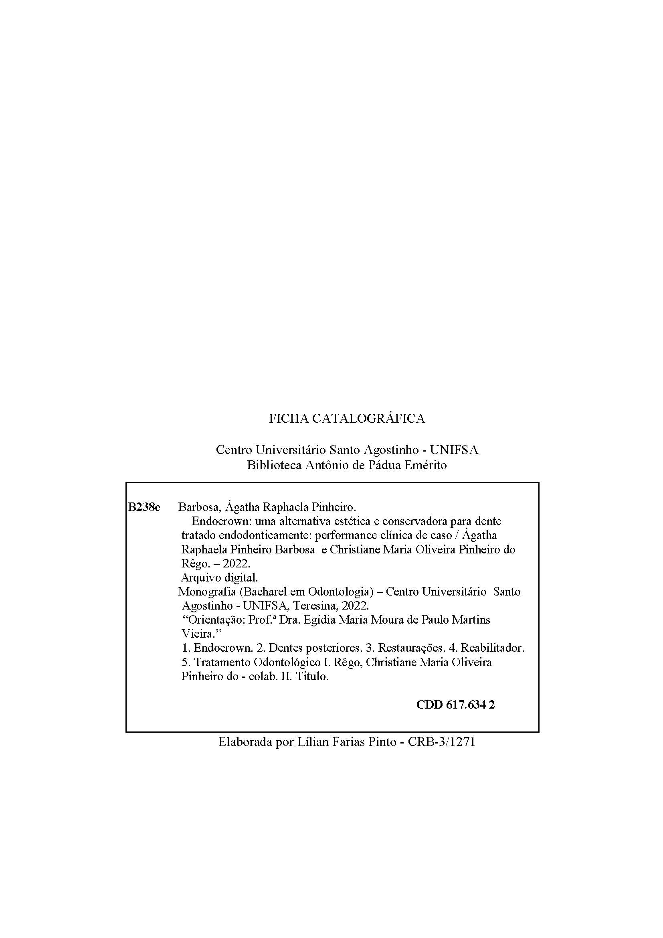

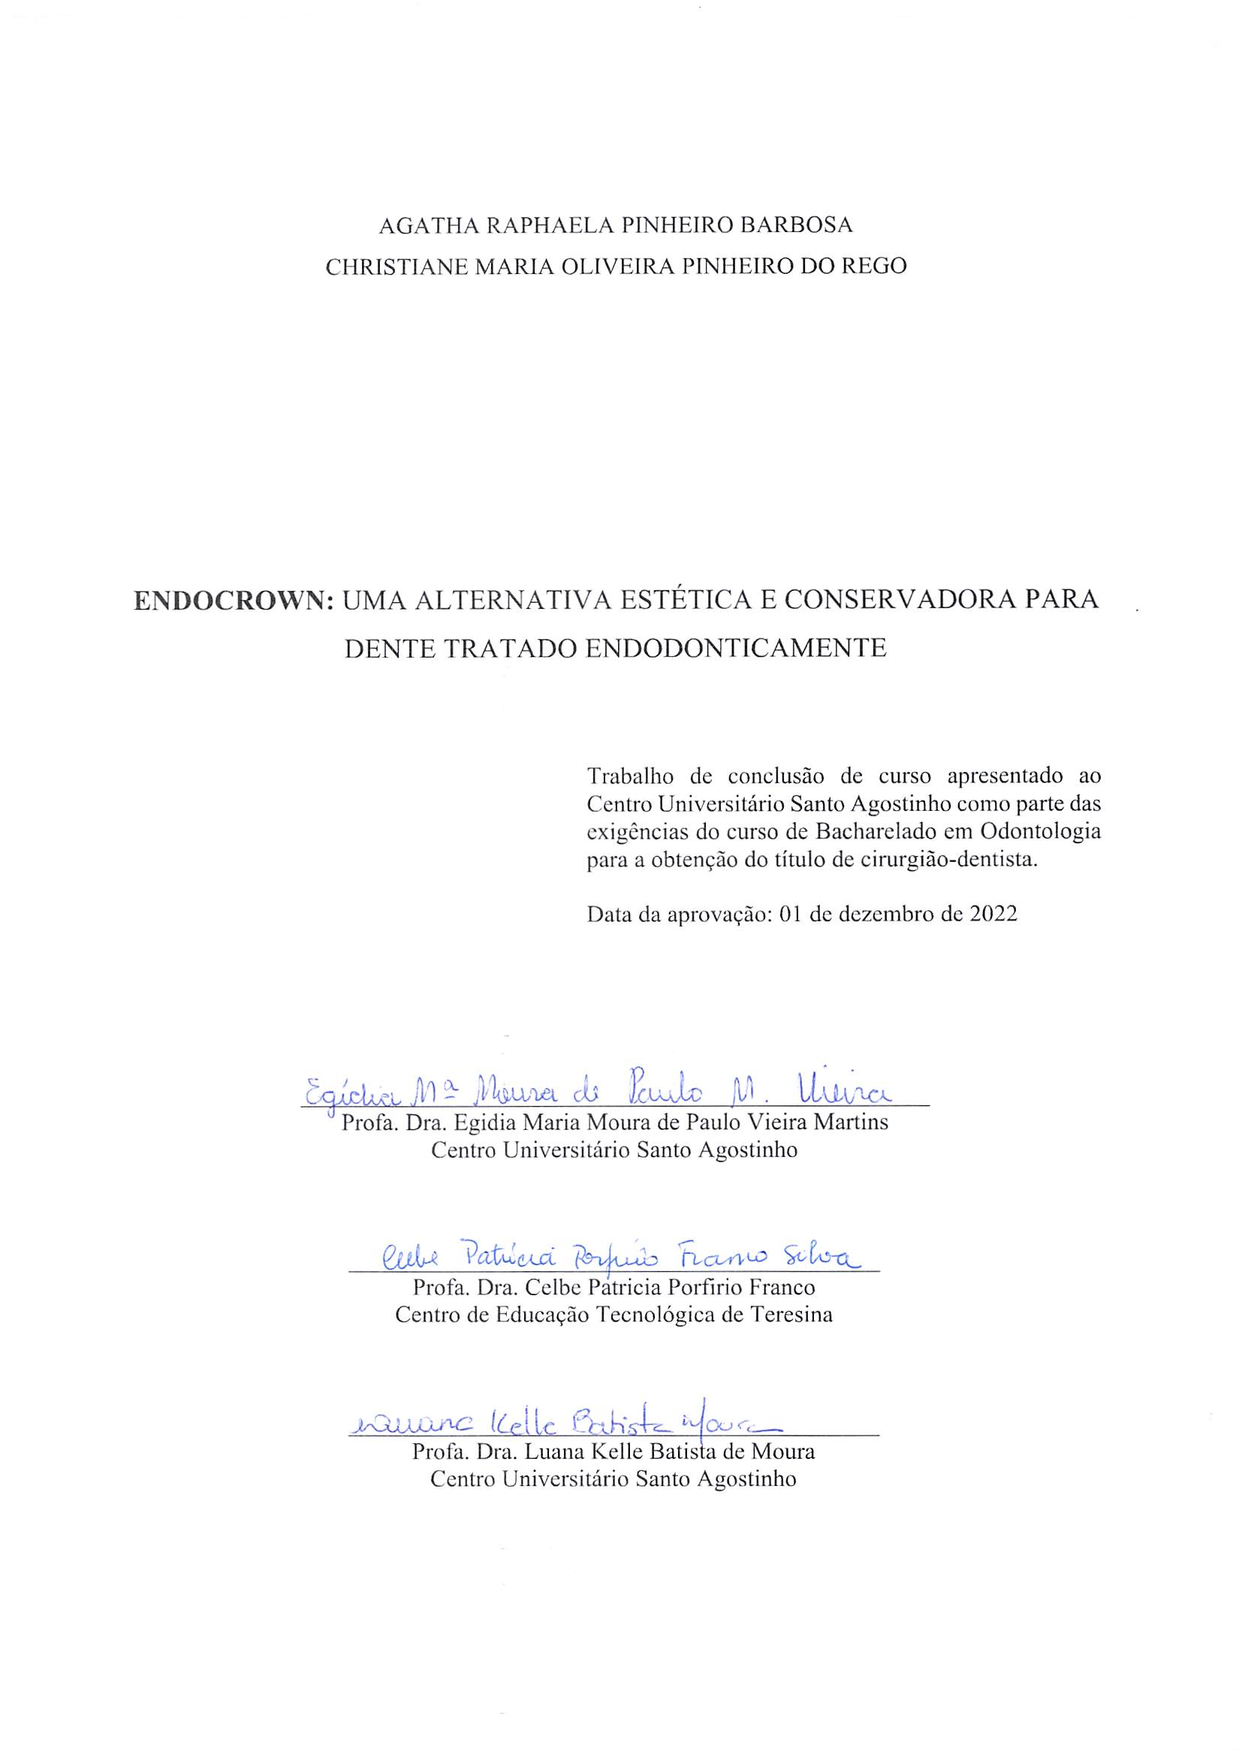

AGRADECIMENTOS

Agradecemos à Deus, nossa família e à nossa orientadora pelo incentivona realizaçãodesse trabalho, por todo apoio e suporte necessário em todos as fases da graduação. E aos amigos pelos anos intensos e momentos juntos.

“Dificuldade e obstáculos são fontes valiosas de saúde e força para qualquer sociedade”
Albert Eistein
RESUMO

BARBOSA, A. R. P.; RËGO, C. M. O. P. Endocrown: uma alternativa estética e conservadora para dentetratadoendodonticamente:performanceclínicadecaso. 2022, 69 p. Monografia (Graduação em Odontologia) - Centro Universitário Santo Agostinho. Teresina: UNIFSA, 2022.
As restaurações Endocrowntêm sido uma técnica de restauração alternativa para dentes tratados endodonticamente, com extensa destruição coronária, sendo uma alternativa mais conservadora, baseada em uma coroa endodôntica adesiva unitária, que possuem retençãomacromecânica dentro da câmara pulpar de um dente despolpado e microrretenção com técnicas de cimentação adesiva.Relatar um caso clínico de uma reconstrução coronária do elemento 47, tratado endodonticamente, por meio da técnica de restauração Endocrown, utilizando o dissilicato de lítio (E-max) como material.Estudo de caso clínico, executado na Clinica Odontológica privada Dra. Egídia Moura, localizada em Teresina-PI, em umapaciente, sexo feminino, 56anos, com elemento 47 tratado endodonticamente; e no exame radiográfico tratamento endodôntico satisfatório. Dessa maneira, foi proposto à paciente o tratamento restaurador através da técnica Endocrown, utilizando o dissilicato de lítio para confecção da peça e cimentação com cimento resinoso dual. O resultado obtido atendeu às exigências estéticas e funcionais esperadas, através de procedimentos menos invasivos, preservando ao máximo o tecido dentário.
Palavras-chave: Endocrown. Dentes posteriores. Restaurações. Reabilitador. Tratamento odontológico.

ABSTRACT

BARBOSA, A. R. P.; RËGO, C. M. O. P. Endocrown: an aesthetic and conservative alternative for endodontically treated teeth: clinical performance of a case. 2022, 69 p. Monografia (Graduação em Odontologia) - Centro Universitário Santo Agostinho.Teresina: UNIFSA, 2022.

Endocrown restorations have been an alternative restoration technique for endodontically treated teeth, with extensive coronal destruction, being a more conservative alternative, based on a single adhesive endodontic crown, which have macromechanical retention within the pulp chamber of a pulped tooth and microretention. with adhesive cementation techniques.To report a clinical case of a coronal reconstruction of element 47, endodontically treated, using the Endocrown restoration technique, using lithium disilicate (E-max) as material.Clinical case study, performed at the private Dental Clinic Dra. Egidia Moura, located in Teresina- PI, in a female patient, 56 years old, with endodontically treated element 47, and in the radiographic examination satisfactory endodontic treatment. In this way, the restorative treatment was proposed to the patient through the Endocrown technique, using lithium disilicate to manufacture the piece and cementation with dual resin cement.The result obtained met the expected aesthetic and functional requirements, through less invasive procedures, preserving the dental tissue as much as possible.

Keywords:Endocrown. Back teeth. Restorations. Rehabilitator. Dental treatment.

LISTA DE ABREVIATURAS E SIGLAS

CEP Comitê de Ética e Pesquisa
DPETs Dentes posteriores tratados endodonticamente;
E-MAX Sistema Cerâmico de Dissilicato de Lítio
IPS E-MAX Inovador Vidro-Cerâmica de Dissilicatio de Lítio;
TCLE Termo de Consentimento Livre e Esclarecido.

Sumário

1. INTRODUÇÃO 1
2. DESENVOLVIMENTO 3
3. CONCLUSÃO 27
REFERÊNCIAS 28
APÊNDICES 30

INTRODUÇÃO
A estética dentária hoje é muito cobrada pela sociedade, cuidar dos dentes nunca foi tão essencial como atualmente, pois um sorriso bem cuidado abre portas. Com os avanços científicos e tecnológicos a odontologia dentre outras áreas da saúde tornou-se minimamente invasiva e mais eficaz, tendo em vista as diversas técnicas que podem ser usadas a fim de reduzir desgastes e melhorar a resistência de dentes tratados principalmente para aqueles dentes que foram submetidos à endodontia (BETTENCOURT et.al., 2021).
A restauração de dentes posteriores tratados endodonticamente (DPETs) é sempre um desafio para o dentista. Fatores Biológicos (prognóstico endodôntico e periodontal, avaliação individual do risco de cárie, anatomia radicular e tecido coronário remanescente) e fatores funcionais (gênero, hábitos parafuncionais, localização do dente na arcada dentária e seu papel no tratamento) devem ser considerados antes de definir a terapia a ser realizada. Portanto, em algumas situações clínicas, a decisão decorre de uma abordagem multi e/ou interdisciplinar (BORGIA; BARÓN; BOTTO, 2016).
Diante do exposto, tratamentos alternativos vêm sendo estudados para serem utilizados como escolha restauradoras, fazendo-se a técnicaEndocrown uma delas. A coroa Endocrown é uma restauração indireta produzida em cerâmica adesiva em monobloco e cimentada com técnicas adesivas, a coroa mantem aretenção a câmara pulpar do dente tratado endodonticamente sem que se utilizem os condutos. A Endocrown teve a sua primeira praticabilidade por volta dos anos 1989 a 1992, transvertendo a técnica de monobloco concluídocom material de vitro-cerâmica (BORGES et al., 2013; DEJAK; MLOTKOAWSKI, 2013; CHANG et al., 2009).Para alívio dessas pessoas que tendem a ter essa resistência em procedimentos endodônticos devido ao medo de deteriorarem a estética do dente, ou mesmo sentirem dor ou sensibilidade, esse tratamento é bastanteeficaznareabilitaçãooral,permitindoestética,promovendosaúdee longevidade ao dente (DUQUE; ANDRADE, 2020; SILVA-SOUSA et al., 2020).
O sistema cerâmico à base de uma cerâmica vítrea de Dissilicato de Lítio (E- max) é um material restaurador ácido sensível, que tem um alto poder de afixação e aderência ao esmalte e dentina e uma boa rijeza a carga mastigatória, esse material é de confiança para realizar a confecção de Endocrown (DUQUE; ANDRADE, 2020; SILVA-SOUSA et al., 2020).
Pesquisasediscussõessobreautilizaçãodessatécnicaenfatizamarelevância de se analisar minuciosamente a literatura e estudos clínicos baseados no uso de restaurações Endocrowns, onde relata esta alternativa de tratamento, que propõe a máxima preservação da estrutura dental e indicada em casos de coroas curtas, canais radiculares atrésicos, curvos, ou calcificados, espaço interoclusal limitado, que contraindicariam o uso de retentores intrarradiculares (FIGUEREDO et al., 2020; NETO et al., 2017). Nesse contexto, a fim de obter melhores resultados clínicos utilizando esse tipo específico de tratamento, o manejo adequado do profissional em relação a essa técnicaadesivaé primordial. (BETTENCOURT et al., 2021; PISSIS, 1995).
Diante do exposto, a técnica Endocrown se torna um procedimento conservador,minimamenteinvasivo,capazderestaurardentesposteriorescomuma grande destruição coronária (RIBEIRO, 2017; ZOU; BAI; XIANG,2018). Nessa perspectiva, o objetivo presente trabalho foiapresentar um caso clínico de uma reconstrução coronária de elemento posterior tratado endodonticamente, por meio da técnica de restauração Endocrown, utilizando o dissilicato de lítio (E-max) como material.

DESENVOLVIMENTO

PRÓTESE
ENDOCROWN: UMA ALTERNATIVA ESTÉTICA E CONSERVADORA PARA DENTE TRATADO ENDODONTICAMENTE: PERFORMANCE CLÍNICA DE CASO.
ENDOCROWN: AN AESTHETIC AND CONSERVATIVE ALTERNATIVE FOR ENDODONTICALLY TREATED TEETH: CLINICAL PERFORMANCE OF A CASE.
ENDO. : UMA ALTER. EST. E CONSER. PARA DEN. TRAT. ENDO. :PERFORMANCE CLÍNICA DE CASO.
ENDO.: AN AEST. AND CONSER. ALTER. FOR ENDOD. TREAT. TEE.CLINICAL PERFORMANCE OF A CASE.

Ágatha Raphaela Pinheiro Barbosa¹; ChristianeMariaOliveiraPinheirodoRêgo²;
Egídia Maria Moura de Paulo Martins Vieira³

¹Centro Universitário Santo Agostinho, Av. Prof. Valter Alencar, 665, 64019-625- São Pedro, Teresina- Piauí, Brasil, e-mail: agatharaphaellapb@gmail.com, Telefone : (99) 9 8455-1664. Orcid: https://orcid.org/0000-0002-7266-491X.
² Centro Universitário Santo Agostinho, Av. Prof. Valter Alencar, 665, 64019-625- São Pedro, Centro Universitário Santo Agostinho, Teresina-Piauí, Brasil, e-mail:christiane_68@hotmail.com, Telefone: (86) 988535595. Orcid: https://orcid.org/0000-0002-3482-6025.
³ Doutora em Odontologia pela Faculdade São Leopoldo Mandic, SLMandic,Campinas - SP Brasil, e-mail:egidiamoura@yahoo.com.br ,Telefone : (86) 9 94822694. Orcid: https://orcid.org/0000-0003-3631-0089.

CONTRIBUIÇÃO
ARP BARBOSA e CMOP RÊGO contribuíram com a administração do projeto, conceituação, curadoria de dados, escrita- primeira redação, escrita- revisão e edição, metodologia e recursos. EMMPM VIEIRA contribuiu com a execução do caso clínico, supervisão, validação, revisão crítica para o conteúdo intelectual, orientação e aprovação final.
RESUMO

Introdução: As restaurações Endocrowntêm sido uma técnica de restauração alternativa para dentes tratados endodonticamente, com extensa destruição coronária, sendo uma alternativa mais conservadora, baseada em uma coroa endodôntica adesiva unitária, que possuem retençãomacromecânica dentro da câmara pulpar de um dente despolpado e microrretenção com técnicas de cimentação adesiva.Objetivo: Relatar um caso clínico de uma reconstrução coronária do elemento 47, tratado endodonticamente, por meio da técnica de restauração Endocrown, utilizando o dissilicato de lítio (E-max) como material. Materiais e Métodos: Estudo de caso clínico, executado na Clinica Odontológica privada Dra. Egídia Moura, no município de teresina-PI, em umapaciente, sexo feminino, 56anos, com elemento 47 tratado endodonticamente, e no exame radiográfico tratamento endodôntico satisfatório. Dessa maneira, foi proposto à paciente o tratamento restaurador através da técnica Endocrown, utilizando o dissilicato de lítio para confecção da peça e cimentação com cimento resinoso dual. Conclusão: O resultado obtido atendeu às exigências estéticas e funcionais esperadas, através de procedimentos menos invasivos, preservando ao máximo o tecido dentário.

Palavras-chave: Endocrown. Dentes posteriores. Restaurações. Reabilitador. Tratamentoodontológico.

ABSTRACT

Introduction: Endocrown restorations have been an alternative restoration technique for endodontically treated teeth, with extensive coronal destruction, being a more conservative alternative, based on a single adhesive endodontic crown, which have macromechanical retention within the pulp chamber of a pulped tooth and microretention. with adhesive cementation techniques. Objective: To report a clinical case of a coronal reconstruction of element 47, endodontically treated, using the Endocrown restoration technique, using lithium disilicate (E-max) as material. Materials and Methods: Clinical case study, performed ate the private Clinic Dra. Egídia Moura, in the city od Teresina- PI, in a female patient, 56 years old, with endodontically treated element 47, and in the radiographic examination satisfactory endodontic treatment. In this way, the restorative treatment was proposed to the patient through the Endocrown technique, using lithium disilicate to manufacture the piece and cementation with dual resin cement. Conclusion: The result obtained met the expected aesthetic and functional requirements, through less invasive procedures, preserving the dental tissue as much as possible.

Keywords:Endocrown. Back teeth. Restorations. Rehabilitator. Dental treatment.

- INTRODUÇÃO

A estética dentária hoje é muito cobrada pela sociedade, cuidar dos dentes nunca foi tão essencial como atualmente, pois um sorriso bem cuidado abre portas. Com avanços científicos e tecnológicos a odontologia dentre outras áreas da saúde tornou-se minimamente invasiva e mais eficaz, tendo em vista as diversas técnicas que podem ser usadas a fim de reduzir desgastes e melhorar a resistência de dentes tratados principalmente para aqueles dentes que foram submetidos a endodontia¹.
A restauração de dentes posteriores tratados endodonticamente (DPETs) é sempre um desafio para o dentista. Fatores Biológicos (prognóstico endodôntico e periodontal, avaliação individual do risco de cárie, anatomia radicular e tecido coronário remanescente) e Fatores Funcionais (gênero, hábitos parafuncionais, localização do dente na arcada dentária e seu papel no tratamento) devem ser considerados antes de definir a terapia a ser realizada. Portanto, em algumas situações clínicas, a decisão decorre de uma abordagem multi e/ou interdisciplinar².
Sendo assim, tratamentos alternativos vêm sendo estudados para serem utilizados como escolha restauradoras, fazendo-se a técnicaEndocrown uma delas. A coroa Endocrown é uma restauração indireta produzida em cerâmica adesiva em monobloco e cimentada com técnicas adesivas, a coroa mantem a retenção a câmara pulpar do dente tratado endodonticamente sem que se utilizem os condutos. A Endocrown teve a sua primeira praticabilidade por volta dos anos 1989 a 1992, transvertendo a técnica de monobloco concluído com material de vitro-cerâmica^{3,4,5}. Para alívio dessas pessoas que tendem a ter essa resistência em procedimentos endodônticos devido ao medo de deteriorarem a estética do dente, ou mesmo sentirem dor ou sensibilidade, esse tratamento é bastanteeficaznareabilitaçãooral,permitindoestética,promovendosaúdee longevidade ao dente ^{6,7} .
O sistema cerâmico à base de uma cerâmica vítrea de Dissilicato de Lítio (E- max) é um material restaurador ácido sensível, que tem um alto poder de afixação e aderência ao esmalte e dentina e uma boa rijeza a carga mastigatória, esse material é de confiança para realizar a confecção de Endocrown^{9,8}.
Pesquisasediscussõessobreautilizaçãodessatécnicaenfatizamarelevância de se analisar minuciosamente a literatura e estudos clínicos baseados no uso de restaurações Endocrowns, onde relata esta alternativa de tratamento, que propõe a máxima preservação da estrutura dental e é indicada em casos de coroas clínicascurtas, canais radiculares atrésicos, curvos, ou calcificados, espaço interoclusal limitado, que contraindicariam o uso de retentores intrarradiculares^{10,11}.Nesse contexto, a fim de obter melhores resultados clínicos utilizando esse tipo específico de tratamento, o manejo adequado do profissional em relação a essa técnicaadesivaé primordial^{1, 12}.
Portanto, a técnica Endocrown se torna um procedimento conservador,minimamenteinvasivo,capazderestaurardentesposteriorescomuma grande destruição coronária^{13,14.} Dessa forma, o presente trabalho teve como objetivo relatar um caso clínico de uma reconstrução coronária do dente 47 tratado endodonticamente, por meio da técnica de restauração Endocrown, utilizando o dissilicato de lítio (E-max) como material.

- RELATO DE CASO

Esse trabalho foi submetido e aprovado pelo Comitê de Ética em Pesquisa do Centro Universitário Santo Agostinho (UNIFSA), obedecendo a resolução 466/2012 do Conselho Nacional de Saúde, conforme parecer n. 5.724.326. Tratou-se de paciente de 56 anos de idade, sexo feminino, buscou a Clínica Odontológica Dra. Egídia Moura, na cidade de Teresina-PI, localizada na rua Gardênia, 710, Jóckey, cujo CEP é 64049-200, para reabilitação protética do dente 47, tratado endodonticamente há três anos e com extensa destruição coronária. Após avaliação clínica e radiográfica para confirmação da adequada obturação endodôntica (Figura 1), e ao exame clínico do remanescente dentário, foi proposto a reabilitação em duas sessões mediante uma coroa Endocrown, visto que o elemento dental atendia as corretas indicações.
Após o consentimento da paciente para o tratamento, através da assinatura do Termos de Consentimento Livre e Esclarecido-TCLE(anexo C),iniciou-se o preparo do dente com o uso de pontas diamantadas de nº:1014, 3195 (FG-KG Sorensen; Cotia, São Paulo) e broca218 (FG- AngelusPrima;Londrina,PR), para refinamento do preparo, buscando a remoção do material restaurador provisório e da estrutura coronal friável e aumentando a retenção da câmara pulpar, seguindo os princípios descritos na literatura,mantendo asparedescircundantesexpulsivas, margensnítidascomtérminosupragengivaleângulosinternosarredondados (Figura 2).
Iniciou-se a remoção do material restaurador provisório e da estrutura coronal fragilizada, aumentando a retenção da câmara pulpar, vedando a guta -percha com Ionomero de vidrofotopolimerizavel (Ionoseal-VOCO-Germany) seguindo os princípios descritos na literatura¹,mantendo asparedescircundantesexpulsivas, margensnítidascomtérminosupragengivaleângulosinternosarredondados. Na mesma sessão foi realizada a moldagem, primeiramente foram inseridos fios de afastamento gengival a fim de facilitar a cópia do término cervical, usou-se o fio #000 (Fio retratator Ultrapack- Ultradent; Indaiatuba, SP). O material de moldagem selecionado foi a silicona de adição (Kit Silicone de Adição Panasil Putty Soft Denso - Ultradent), pela técnica de dois passos. Inicialmente, manipulou-se a silicone de condensação inserindo-a na moldeira e levando à boca da paciente, em seguida, a silicona de adição (Silicone de Adição Panasil Initial Contact Fluido Light - Ultradent) foi injetada através de uma pistola na moldagem sobre a silicona pesada e sobre o preparo dental (Figura 3). Por fim. Foi realizada a moldagem da arcada antagonista com alginato (Hydrogum 5 – Zhemack ) e registro da mordida (Futar D –Ultradent; Indaiatuba, SP) .
Após o preparo confeccionou-se uma coroa provisória de resina acrílica autopolimerizável (Resina Acrílica Autopolimerizável Jet Pó - Clássico) a partir de uma escultura diretamente na boca e cimentado com cimento à base de hidróxido de cálcio (HidroC–Dentsply;SãoPaulo,SP).)
Na seleção da cor usou-se a escala de cores Classical VITTA (Bad Säckingen, Germany), sendo selecionada a acor A2. O modelo de trabalho, modelo antagonista e registro de mordida foram enviados ao laboratório de prótese, para confecção da peça pelo sistema cerâmico da técnica injetada(IPS E.Max).
Na consulta seguinte, foi realizada a prova da peça, analisando adaptação, pontos de contato interproximais e oclusais, cor e forma. Todos os itens foram aprovados, então iniciou-se processo de cimentação. Primeiramente, fez-se profilaxia do elemento dentário com pasta de Clorexidina Antibacteriana (Consepsis Scrub 2ml - Ultradent; Indaiatuba, SP) para remoçãode resíduosdocimento provisório. A superfície interna da peça foi sequencialmente condicionada com a aplicação de ácido fluorídrico (condicionador ácido fluorídrico porcelain ETCH 9%; Ultradent; Indaiatuba, SP) por 20 segundos, lavando abundantemente, e com ácido fosfórico a 35%(Ultra ETCH Indispense; Ultradent; Indaiatuba, SP) por20 segundos para a limpezada peça.Logo após, foi aplicado uma fina camada de agente de união silano (Silane Ultradent; Indaiatuba, SP)aguardando por um minuto. O sistema adesivo Single Bond Universal (ESPE, 3M; Jundiaí, SP) foi aplicado e fotopolimerizado por 20 segundos. Concomitante ao tratamento da peça, foi realizado o isolamento absoluto modificado do elemento 47, seu condicionamento com ácido fosfórico a 35%(Ultra ETCH Indispense; Ultradent; Indaiatuba, SP) por 30 segundos em esmalte e 15 segundos em dentina, seguido de lavagem abundante, secagem com papel absorvente e aplicação do mesmo sistema adesivo usado na peça.
A cimentação da peça foi feita com o cimento resinoso NX3 Dual-Cure(Kerr; Lisboa, Portugal)inserido em toda a extensão interna da cavidade e então assentada a peça no elemento preparado,fazendo a fotopolimerização inicial, seguida da remoção dos excessos com pincel de pelo sintético nº24 (Tokuyama) e a fotoativação com fotopolimerizador Valo (Cordless Gran; Ultradent; Indaiatuba, SP) por 40 segundos em cada face da coroa que, somada à presa química, garantiu adequada cimentação. O isolamento foi removido e os contatos checados mediante o uso de carbono (Contacto Film; Angelus), caso houvesse necessidade de ajuste oclusal.Foi realizada tomada radiográfica final (Figuras 04 a 06). Posteriormente, serao realizadas sessões de proservação, devendo o paciente comparecer novamente à clínica para avaliação em seis meses, um ano e por fim de dois emdois anos.

- DISCUSSÃO

As coroas Endocrowns são indicadas quando os canais radiculares estão calcificados e estreitos, além de espaços interoclusais limitados, em que não é possível atingir a uma espessura suficiente de revestimento cerâmico no metal ou em situações de coroas clínicas curtas. Ademais, as Endocrowns podem ser indicadas em dentes posteriores, usados quando há uma extensa perda de estrutura dentária na parte coronal, molares com raízes obliteradas e dilaceradas ^{11,7}.
Essa técnica restauradoratem se mostrado como uma solução eficaz e alternativa. A constituição da técnica baseia-se em uma coroa endodôntica adesiva unitária, não necessita de pinos de retenção, e seu preparo consiste apenas em uma retenção central, que utiliza como fator principal a câmara pulpar e o sistema adesivo ^{15,16}, tornando-se menos invasivas e preservando ainda mais o tecido dental, tendo como vantagens comparadas com as coroas convencionais. Além disso, tem um menor custo, uma boa estética, recuperação de função do dente, as margens são afastadas do periodonto, menor tempo de trabalho ^{17,15}.
A técnica para Endocrowns conserva esmalte periférico e dentina fazendo com que mantenha estabilidade marginal, tenha preparos menos invasivos e seja mais resistente a carga mastigatória. A fabricação do Endocrown é menos complexa e mais prática quando comparada à fabricação de coroas convencionais com núcleo de preenchimento¹⁸.
O planejamento para restaurações estéticas em cerâmica deve ter embasamentonodiagnósticodetalhado.Asdefiniçõesfeitasnoplanejamentocom certeza,facilitarãooprocedimentoclínico,resultando,assim,emumprovável sucessoreabilitadorestéticoe funcional^{17,10}. Umdentequeécandidatoaumarestauraçãoindiretadeveseravaliadocom exame clínico e radiográfico. É preciso averiguar a quantidade e qualidade de tecido dentalremanescenteapósarealizaçãodopreparo.Issopermiteaseleçãodo sistemacerâmicobemcomoàformadopreparo.Seodentefortratado endodonticamente,alémdessesaspectos jácitados,éprecisoverificar a qualidadedaobturação. Em onlays cerâmicos, aresistênciaaodesgasteeafraturaémaior, quandocomparadosaosderesinacomposta,alémdeapresentaremmelhor estabilidadedecor,havendo,portanto,preferênciapelacerâmica ^{12,14}.
De acordo com alguns estudos, as utilizações de coroas Endocrown em pré- molares não são indicadas devido a sua menor área de adesão, além de força horizontal ^{19,20,17} pois a profundidade da câmara pulpar é menor que 3 mm e 2 mm de largura na margem cervical, assimtendo um maior risco à fratura ^{21,22} não estabelecendo a retenção macromecânica tendo a cimentação adesiva responsabilidade pela microrretenção ^{6,21}.
O material de estrutura para restaurações Endocrowns, os mais utilizados são os compósitos resinosas indiretas e cerâmicas de dissilicato de lítio (e-max). O dissilicato de lítio monolítico possui resistência flexural de 400 MPa (Mega Pascal),que é suficiente para aguentar as cargas de forçasdemolares,alémdequeessematerialtemumaestéticamuitosatisfatória devido a sua composição que possui uma matriz vítrea, sendo classificada como uma cerâmica ácido-sensível^{15,14}.
Vale destacar que a cimentação é um passo muito importante na duração das restaurações Endocrown. Lançamos mão de um cimento resinoso, garantindo, tanto a retenção macromecanica pelo embricamento mecânico do cimento no interior da câmara pulpar, mas também, retenção micromecânica, garantida pela relação entre cimento e a dentina ²³.
Desta forma a restauração Endocrown é um procedimento restaurador com bons resultados clínicos. A literatura demonstra uma boa perspetiva de longevidade dessas restaurações sendo indicada como opção de tratamento para os casos mencionados no trabalho, possibilitando dessa forma a conservação da estrutura dentária, com uma boa resistência às forças mastigatória, preparos conservadores, mostrando-se efetivo na reabilitaçãofuncional e estética.

- CONCLUSÃO

Diante do caso exposto, conclui-se que a restauraçãoEndocrown mostrou-se como uma alternativa eficaz, conservadora e estética para reabilitação dedentes posteriores tratados endodonticamente.Pesquisas futuras devem ser feitas para determinar o sucesso clínico a longo prazo de amostras maiores de Endocrown com diferentes materiais.

AGRADECIMENTOS

Agradecemos à Deus, nossa família e à nossa orientadora pelo incentivo na realização desse trabalho, por todo apoio e suporte necessário em todos as fases da graduação. E aos amigos pelos anos intensos e momentos juntos.

Lista de abreviaturas, siglas

DPETsDentes posteriores tratados endodonticamente;
E-MAX Sistema Cerâmico de Dissilicato de Lítio
IPS E-MAX Inovador Vidro-Cerâmica de Dissilicatio de Lítio;
TCLE Termo de Consentimento Livre e Esclarecido;
RGO Revista Gaúcha de Odontologia.

REFERÊNCIAS

- Bettencourt MVM, Ismerim AB, Lima EMCX, Carvalho AO. Restaurações endocrown: uma revisão de literatura. Journal of Dentistry & Public Health (inactive/archive only). Salvador- Bahia; 2021; 12 (2): 105-114. doi: 10.17267/2596-3368dentistry.v12i2.3678.
- Borgia EB, Barón R, Botto JL. Endocrown: Estudio clínico retrospectivo de una serie de pacientes, en un período de 8 a 19 años. Rev Odontoestomatol. 2016 nov; 18(28): 48-59.
- Borges Junior HE, Sábio S, Bender KRF, Costa YM, Mondelli J. Endocrown – avaliação da resistência dos cimentos dentários. RevOdontolAraçatuba. 2013;34(2):23-6.
- Dejak B, Młotkowski A. 3D-Finite element analysis of molars restored with endocrowns and posts during masticatory simulation. Dent Mater. 2013;29(12):e309-17.
- Chang CY, Kuo JS, Lin YS, Chang YH. Fracture resistance and failure modes of CEREC endo- crowns and conventional post and core-supported CEREC crowns. J Dent Sci 2009;4(3):110-17.
- Silva ACC, Santos FB. Opções protéticas para dentes posteriores tratados endodonticamente: revisão de literatura.Lagarto – Sergipe. Monografia (Graduação em Odontologia) - Universidade Federal de Sergipe; 2018. Disponível em: http://ri.ufs.br/jspui/handle/riufs/10134.
- Plichta LJA. Endocoroa: uma alternativa à restauração convencionalindireta (coroa com espigão) sobre um dente posterior com um tratamento endodôntico?. Portugual. Dissertação (Conducente ao Grau de Mestre em Medicina Dentária); 2021. Disponívelem: http://hdl.handle.net/20.500.11816/3874.
- Silva-Sousa AC, Moris ICM, Barbosa AFS, Silva-Sousa YTC, Sousa-Neto MD, Pires CRF et al. Effectofrestorativetreatmentwithendocrown andferrule onthemechanicalbehaviorofanteriorendodonticallytreatedteeth:Aninvitro analysis. Journal of the Mechanical Behavior of Biomedical Materials. Ribeirão Preto, SP, Brasil. 2020; 112. doi: 10.1016/j.jmbbm.2020.104019.
- Duque NR, Silva MJA. Reabilitação de dentes posteriores pela técnica Endocrown: Revisão de Literatura/Rehabilitation of posterior teeth with Endocrowntechnique: Literature review. ID on line. Revista de psicologia. Vitória da Conquista – BA. 2020; 14 (52); 579-58.doi: 10.14295/idonline.v14i52.2735.
- Silva, M. S. F. e, Cruz, J. H. de A., Cristino, D. L., Rodrigues, R. A., Sousa, J. N. L. de, Monteiro, B. V. de B., & Ribeiro, R. A. 2020. Alternativa restauradora por meio de endocrown: uma revisão da literatura. ARCHIVES OF HEALTH INVESTIGATION, 9(3). https://doi.org/10.21270/archi.v9i3.4712.
- Neto EPB, Nobre CKS, Nojosa JS, Mendonça J, Zenobi W. Análise comparativa da eficácia de restaurações endocrown e coroas com pinos intrarradiculares. Jornada Odontológica dos Acadêmicos da Católica. Quixadá – CE; 2017; 3 (1). Disponível em: http://publicacoesacademicas.unicatolicaquixada.edu.br/index.php/joac/article/view/1676.
- PissisP. Fabrication of a metal-free ceramic restoration utilizing the monobloc technique. Practicalperiodonticsandaestheticdentistry: PPAD, Reino Unido– Inglaterra; 1995; 7 (5): 83-94. Disponível em: https://europepmc.org/article/med/7548896.
- Ribeiro SF. Restauração indireta posterior tipo endocrown em dissilicato de lítio relato de caso. Amazônia. 2017. Disponível em: http://177.66.14.82/handle/riuea/751.
- Zou Y, Bai J, Xiang J. Clinical performance of CAD/CAM-fabricated monolithic zirconia endocrowns on molars with extensive coronal loss of substance. IntermacinalJournalofComputerizedDentistry. EstadosUnidosv; 2018; 21 (3):225-32. Disponível em: http://www.quintpub.com/userhome/ijcd/ijcd_21_3_zou_p225.pdf.
- Bindl A; Mörmann WH. Clinical evaluation of adhesively placed Cerec endo-crowns after 2 years-preliminary results. Journal of Adhesive Dentistry. 1999; 1 (3): 255-265. Disponívelem: http://www.quintpub.com/userhome/jad/jad_1_3_bindl_8.pdf.
- Belleflamme MM, Geerts SO, Louwette MM, Granada CF, Vanheusden AJ, Mainjot AK. No post-no core approach to restore severely damaged posterior teeth: An up to 10-year retrospective study of documented endocrown cases. JournalofDentistry. Bélgica- Alemanha; 2017; 63: 1-7. 2017. doi: 10.1016/j.jdent.2017.04.009.
- Atash R, Árabe M, Duterme H, Cetik S. Comparison of resistance to fracture between three types of permanent restorations subjected to shear force: An in vitro study. The Journal of the Indian Prosthodontic Society. Bruxela – Bélgica.; 2017 jul-set; 17 (3): 239-249. doi: 10.4103/jips.jips_24_17.
- Lucena FS, Haragushiku GA, Lopes ACTA, Mondelli, RFL, Furuse, AY. Restauração semidireta do tipo Endocrown em dente posterior extensamente destruído. Full dent. Sci. Brasil; 2019; 10 (40): 89-93. Disponível em: https://pesquisa.bvsalud.org/portal/resource/pt/biblio-1050371.
- Oliveira RVVS. Cimentos definitivos em prótese fixa: revisão de literatura. São Luis – MA. Monografia (Grau de Bacharel em Odontologia) - Centro Universitário Unidade de Ensino Superior Dom Bosco. 2020. Disponível em: http://repositorio.undb.edu.br/jspui/handle/areas/237.
- Dogui H. Restauração do dente tratado endodonticamente com perda significativa de substância coronária: o conceito de endocrown. PhD Thesis. Almada-Portugal; 2021. Disponível em: http://hdl.handle.net/10400.26/38482.
- Zavanelli, Adriana Cristina, Zavanelli RA, Mazaro JVQ, Lemos CAA, Dias ES, Silva EV, Pinto RC. Coroas Endocrown: uma revisão de literatura e relato de caso. Archives Of Health Investigation. Araçatuba- SP; 2017 ago; 6 (8). doi: 10.21270/archi.v6i8.2215.
- Carraro L, Conde A, Pigozzi LB, Paulus M, Bellan, MC. Endocrown technique as a restorative alternative for endodontically treated teeth: a case report :Rev. Odontol. Araçatuba (Impr.) ; 2022 jan- abr; 43(1): 51-56.
- Gulec L, Ulusoy N. Effect of endocrown restorations with different CAD/CAM materials: 3D finite element and weibull analyses. BioMed Research International, 2017. doi:10.1155/2017/5638683. PMID: 29119108.

Figura 1: Radiografia inicial

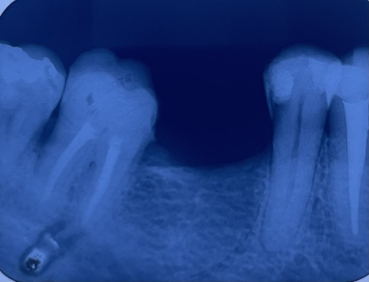

Figura 2: Preparo do elemento 47.

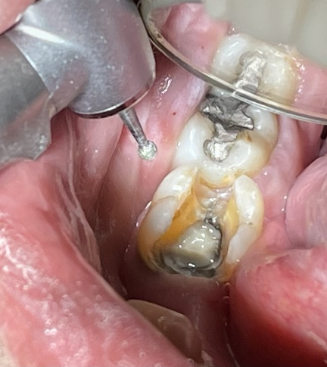

Figura 3: Moldagem com silicone.

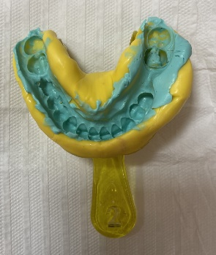

Figura 4: Vista externa Endocrown de porcelana.

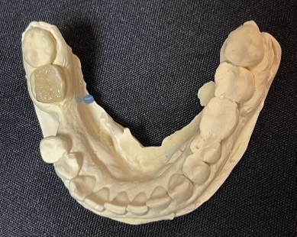

Figura 5: Endocrown após cimentação em elemento 47.

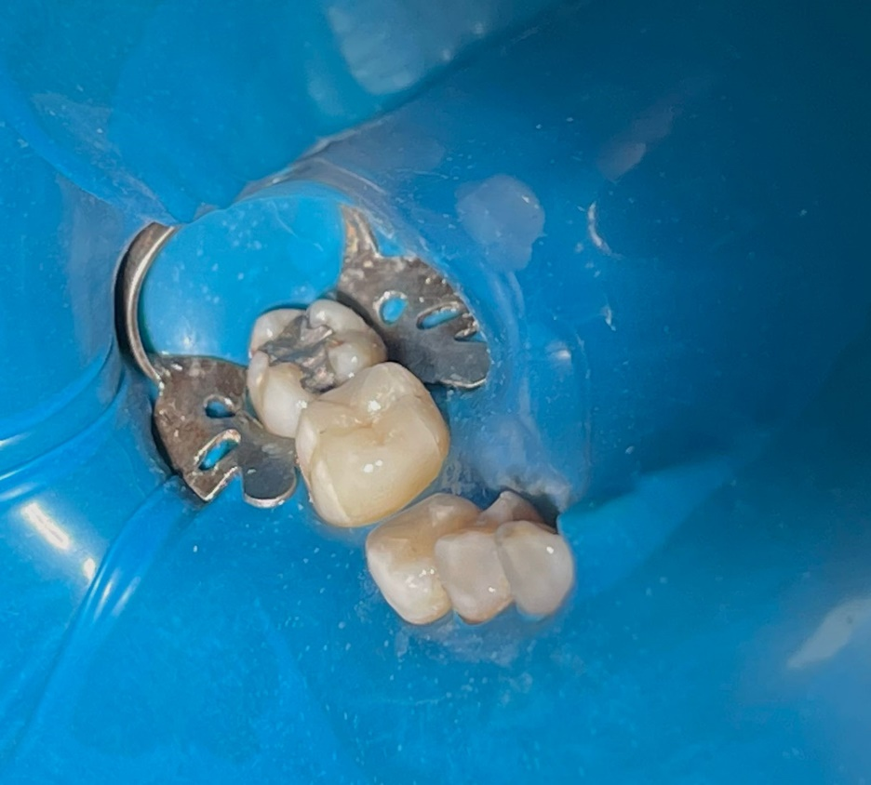

Figura 6: Radiografia final.

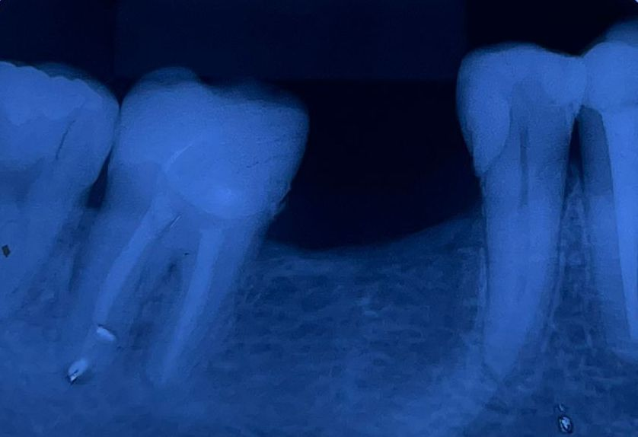

CONSIDERAÇOES FINAIS

Diante do caso exposto, conclui-se que a restauração Endocrown mostrou-se como uma alternativa eficaz, conservadora e estética para reabilitação de dentes posteriores tratados endodonticamente. Pesquisas futuras devem ser feitas para determinar o sucesso clínico a longo prazo de amostras maiores de Endocrown com diferentes materiais.

REFERÊNCIAS

- ATASH, R., et al. Comparison of resistance to fracture between three types ofpermanent restorations subjected to shear force: An in vitro study. The Journal of theIndian Prosthodontic Society, v. 17, n. 3, p.239-249. Jul- Set 2017. Disponívelem: doi: 10.4103/jips.jips_24_17.
- BETTENCOURT, M. V. M. et al. Restaurações endocrown: uma revisão de literatura. Journal of Dentistry & Public Health (inactive/archive only), v.12, n. 2, p. 105-114. 2021. Disponívelem: https://doi.org/10.17267/2596-3368dentistry.v12i2.3678.
- BORGES-JUNIOR, H. E. et al. Endocrown – avaliação da resistência dos cimentos dentários. RevOdontolAraçatuba, v. 34, n. 2, p. 23-6, 2013.
- CHANG, C.Y. et al. Fracture resistance and failure modes of CEREC endo- crowns and conventional post and core-supported CEREC crowns. J Dent Sci, v. 4, n. 3, p. 110-17, 2009.
- DE ARAÚJO ÁVILA, A. L.; RAMOS, V. A.; TORRES, S. M. P. Restauração indireta Endocrown: Relato de caso clínico. Amazônia: Science & Health, v. 8, n. 3, p. 50-60. 2020. Disponível em: http://www.ojs.unirg.edu.br/index.php/2/article/view/3155.
- DEJAK, B.; MŁOTKOWSKI, A. 3D-Finite element analysis of molars restored with endocrowns and posts during masticatory simulation. Dent Mater, v. 29, n. 12, p. e309-17, 2013.
- DUQUE, N. R. et al. Reabilitação de dentes posteriores pela técnica Endocrown: Revisão de Literatura/Rehabilitation of posterior teeth with Endocrowntechnique: Literature review. ID on line. Revista de psicologia, v.14, n. 52, p. 579-589, 2020. Disponível em: https://doi.org/10.14295/idonline.v14i52.2735.
- EINHORN,M.etal.Preparationferruledesigneffectonendocrownfailure resistance. Journal of Prosthodontics, v. 28, p. 237-242, 2019. Disponívelem: https://doi.org/10.1111/jopr.12671.
- ERNESTO, B. B.; ROSÁRIO, B.; BORGIA-BOTO, J. L. Endocrown: Estudio clínico retrospectivo de una serie de pacientes, enunperíodo de 8 a 19 años. Odontoestomatología, v. 18, n. 28, 2016.
- FIGUEREDO, M. S. et al. Alternativa restauradora por meio de endocrown: uma revisão da literatura. Archives Of Health Investigation, v. 9, n. 3, 2020. Disponívelem: https://doi.org/10.21270/archi.v9i3.4712.
- NETO, E. P. B. et al. Análise comparativa da eficácia de restaurações endocrown e coroas com pinos intrarradiculares. Jornada Odontológica dos Acadêmicos da Católica, v. 3, n. 1. 2017. Disponível em: http://publicacoesacademicas.unicatolicaquixada.edu.br/index.php/joac/article/view/1676.
- PISSIS, P. Fabrication of a metal-free ceramic restoration utilizing the monobloc technique. Practical periodontics and aesthetic dentistry: PPAD, v. 7, n. 5, p. 83-94, 1995. Disponível em: https://europepmc.org/article/med/7548896.
- PLICHTA, L. J. A. Endocoroa: uma alternativa à restauração convencionalindireta (coroa com espigão) sobre um dente posterior com um tratamento endodôntico?. Dissertação Mestrado,Portugal,2021.Disponívelem: http://hdl.handle.net/20.500.11816/3874.
- SILVA, A. C. C. da; SANTOS, F. B. dos. Opções protéticas para dentes posteriores tratados endodonticamente: revisão de literatura. Dissertação UFS. Lagarto – Sergipe.2018. Disponível em: http://ri.ufs.br/jspui/handle/riufs/10134.
- SILVA, A. C. C. da; SANTOS, F. B. dos. Opções protéticas para dentes posteriores tratados endodonticamente: revisão de literatura. Dissertação UFS. Lagarto – Sergipe.2018. Disponível em: http://ri.ufs.br/jspui/handle/riufs/10134.
- ZOU, Y.; BAI, J.; XIANG, J. Clinical performance of CAD/CAM-fabricated monolithic zirconia endocrowns on molars with extensive coronal loss of substance. IntermacinalJournalofComputerizedDentistry, v.21,n. 3,p,225-32, 2018Disponívelem: http://www.quintpub.com/userhome/ijcd/ijcd_21_3_zou_p225.pdf



ANEXOS

ANEXO A

ANEXO B

Normas de submissão da Revista Gaúcha de Odontologia – RGO
ISSN 0103-6971 versão impressa
ISSN 1981-8637 versão online
Escopo e política

Política editorial da revista
A RGO, Revista Gaúcha de Odontologia (RGO) é um periódico especializado que visa publicar artigos científicos de todas as áreas da pesquisa odontológica, proporcionando às comunidades científicas do mundo todo um canal de comunicação formal e, assim, contribuindo para o avanço do conhecimento.

Não há taxa para submissão e avaliação dos artigos.

Submissão
Todos os artigos devem ser submetidos eletronicamente na página < http://mc04.manuscriptcentral.com/rgo-scielo >.
Qualquer outra forma de submissão não será aceita.
No ato da submissão, certifique-se de ter em mãos os seguintes documentos: (1) O artigo (arquivo completo em formato Word, incluindo folha de rosto, resumo, abstract, texto, referências e ilustrações); (2) As ilustrações (em arquivo editável, nos formatos aceitos pela revista); (3) Toda a documentação exigida pela revista (devidamente assinada por todos os autores).
Os manuscritos podem ser rejeitados sem comentários detalhados após uma análise inicial de pelo menos dois editores da RGO se os artigos forem considerados inadequados para o escopo da revista ou não tiverem prioridade científica suficiente para publicação.
ORCID: Open ResearcherandContributor ID (ORCID) é obrigatório para todos os autores.
Política de acesso público
A RGO permite o acesso público a todos os seus conteúdos - Open Access, que se encontra salvaguardado pela Licença Creative Commons (CC-BY).
A RGO, Revista Gaúcha de Odontologia, em conformidade com o alinhamento da ciência aberta, apóia o uso de servidores de preprints, como os preprints SciELO e aceita manuscritos que tenham sido previamente compartilhados em um servidor confiável de preprints.

Redes sociais

A RGO, Revista Gaúcha de Odontologia, visando maior divulgação de seu conteúdo, solicita aos autores a gentileza de disponibilizarem seus manuscritos em redes sociais, como as listadas abaixo, após publicação no site SciELO:
Academia.edu- https://www.academia.edu/
Mendeley- https://www.mendeley.com/ResearchGate- http://www.researchgate.net/
Google Scholar - https://scholar.google.com/schhp?hl= pt
Consideraçõeséticas
Conflitodeinteresse
Autores: os autores devem declarar qualquer potencial conflito de interesse, seja financeiro ou não financeiro, direto ou indireto, bem como conflito de interesse com pareceristas ad hoc . Revisoresad hoc : havendo conflito de interesses em relação aos pareceristas, o Comitê Editorial encaminhará o manuscrito a outro parecerista ad hoc .
Os autores devem indicar três possíveis revisores para o manuscrito com seus endereços de e-mail e as instituições às quais estão filiados. Opcionalmente, eles podem indicar três revisores para os quais eles preferem que seus trabalhos não sejam enviados.
Estudos in vivo
A descrição de resultados de pesquisas ou relatos de casos relacionados a humanos e animais deve ser acompanhada de cópia do parecer aprovado pelo Comitê de Ética em Pesquisa.
Relatórios de Ensaios Clínicos
Os artigos que relatam os resultados de estudos clínicos devem incluir um número de identificação de um dos Registros de Ensaios Clínicos validados pelos critérios da Organização Mundial da Saúde (OMS) e do Comitê Internacional de Editores de Periódicos Médicos (ICMJE), cujos endereços estão disponíveis no ICMJE local na rede Internet. A identificação deve ser registrada no final do resumo.
Plágio
A revista verificará se há plágio nos artigos enviados, usando uma ferramenta de detecção assim que o processo de revisão por pares estiver concluído.
Armazenamento de dados e informações da pesquisa
A RGO, Revista Gaúcha de Odontologia incentiva os autores a compartilhar todos os dados do manuscrito, sempre que possível ou mesmo junto com sua submissão. Os autores devem disponibilizar o conteúdo subjacente em um repositório de dados ou mais de um no caso de arquivos e conteúdos diferentes. Os autores podem optar por manter esses arquivos fechados até que o artigo seja aprovado e publicado. Eles também podem pedir para mantê-los fechados após a publicação por motivos que a revista pode ou não aceitar.
Para garantir a total transparência dos dados, a RGO, Revista Gaúcha de Odontologia, exige que os autores declarem que, para dados não disponíveis em repositórios públicos, estes devem ser disponibilizados mediante solicitação.

Processo de avaliação do manuscrito

Os originais que não estiverem de acordo com as orientações aqui publicadas, incluindo inconsistências de formatação, serão devolvidos antes mesmo de serem avaliados quanto ao mérito do trabalho e adequação para publicação. A resposta detalhará os motivos da devolução do artigo.
Os manuscritos só avançarão no processo de submissão se estiverem de acordo com as Instruções aos Autores. Caso contrário, serão devolvidos aos autores para ajustes, acréscimo de documentos faltantes, etc.
Pré-análise: a avaliação é realizada pelos Editores com base na originalidade, abrangência, qualidade e relevância do manuscrito para a área de Odontologia.
Uma vez aprovados nesta etapa, os manuscritos serão encaminhados para pareceristas ad hoc pelo editorial. Cada manuscrito será enviado a três revisores que são considerados autoridades em seus assuntos. Em caso de discordância, o manuscrito original será enviado a um terceiro árbitro. Os manuscritos que forem considerados impróprios para publicação no RGO pelo Conselho Editorial ou pelos revisores ad hoc serão devolvidos aos autores em definitivo. saber os nomes dos revisores. A análise do manuscrito não sofre qualquer influência uma vez que os nomes dos autores são deliberadamente omitidos. Da mesma forma os autores, embora informados sobre o método vigente, não sabem quem é o responsável pelo exame de seus trabalhos. Caso os revisores encontrem conflito de interesse, o Conselho Editorial encaminhará o manuscrito para outro revisor ad hoc. Os pareceres dos consultores contemplam três possibilidades: a) aprovação; b) recomendação de nova análise; c) recusa. Em qualquer um dos três casos, o autor será notificado.
A decisão final sobre a publicação ou não do manuscrito é de responsabilidade dos editores, que se reservam o direito de fazer os ajustes que julgarem convenientes. Caso seja detectado algum problema de redação, o manuscrito será devolvido aos autores para as devidas alterações. O manuscrito revisado deve ser reenviado dentro do prazo especificado.
Manuscritos aceitos: Os manuscritos aceitos poderão ser devolvidos aos autores para aprovação de eventuais alterações, no processo de publicação e formatação, de acordo com o estilo da Revista.
provas
Provas em PDF serão enviadas aos autores para verificação da arte final. As provas deverão ser devolvidas à Revista dentro do prazo (48 horas). Não serão permitidas modificações de frases ou parágrafos.
Apenas pequenas correções são permitidas nesta fase, como pequenos erros ortográficos ou ajustes de dados numéricos em tabelas e caracteres.
categorias de artigo
A Revista aceita apenas artigos escritos em inglês (americano ou britânico) em formato de artigo convencional, composto por título, resumo e palavras-chave, que também podem ser publicados em seu idioma original e também em português, além das seguintes categorias. Para garantir a qualidade e uniformidade dos textos traduzidos para o inglês, as traduções devem ser realizadas por profissionais certificados e experientes.
a) Artigo original: contribuições de caráter experimental, conceitual ou empírico destinadas a divulgar os resultados de novas pesquisas levando em consideração a relevância do assunto, a abrangência e o conhecimento gerado para a área do estudo;
b) Revisão (por convite): apreciação crítica do conhecimento disponível sobre um determinado assunto, por meio da análise e interpretação dos estudos pertinentes, incluindo tópicos de discussão sobre as limitações e abrangência dos métodos relatados, permitindo indicar perspectivas para estudos futuros nessa linha de pesquisa. Até dois desses estudos serão publicados em cada edição;
c) Revisão Sistemática e Meta-análise
Ao sintetizar os achados de estudos primários, sejam eles qualitativos e/ou quantitativos, esse tipo de manuscrito deve responder a uma pergunta específica, limitar-se a 30.000 caracteres incluindo espaços e seguir a sequência proposta pelo PRISMA - PreferredReportingItems for Systematic Reviews and Meta -Analyzes (Moher D, Liberati A, Tetzlaff J, Altman DG, The PRISMA Group, PreferredReportingItems for Systematic Reviews and Meta-Analyzes: The PRISMA Statement, PLoS Med 2009; 6: e1000097.doi: 10.1136 / bmj.b2535. ). O manuscrito deve fornecer detalhes de como os estudos originais foram pesquisados ​​e recuperados, os critérios para selecionar os estudos incluídos na revisão e um resumo dos resultados obtidos dos estudos revisados ​​(com ou sem meta-análise). Não há limite para a quantidade de referências e figuras. Tabelas e figuras, se incluídos, deveriam apresentar as características dos estudos revisados, as intervenções que foram comparadas e seus resultados. Os estudos excluídos da revisão devem receber um motivo de exclusão. Outras tabelas e figuras relevantes para a revisão devem ser apresentadas conforme descrito anteriormente. O resumo deve conter no máximo 250 palavras.
d) Comunicação: relato de novas informações sobre temas relevantes, apoiadas por pesquisas recentes, atuando como uma introdução ao tema ou uma atualização do mesmo;
e) Relatos de caso: são artigos que descrevem dados novos ou raros com base em um ou mais casos, explorando um método ou problema por meio de exemplos. Relatos de casos geralmente incluem características demográficas do indivíduo ou animal em estudo, como sexo, nível socioeconômico, idade, entre outros, tendo em vista a contribuição nova que tal relato trará para a ciência e/ou para os clínicos.
Apresentação do manuscrito
O texto deve ser digitado em fonte Arial tamanho 12 com espaçamento entre linhas de 1,5 cm. A configuração da página deve ser A4 com margens esquerda e superior de 3 cm e margem inferior e direita de 2 cm.
Os artigos devem conter no máximo 30 referências, exceto no caso de artigos de revisão, que podem conter até 50. Sempre que uma referência contiver o número do Digital ObjectIdentifier (DOI), este deve ser fornecido.
Os elementos do texto devem ser dispostos na sequência descrita abaixo:
Folha de rosto
a) Especialidade ou área de pesquisa: deve permitir ao leitor identificar imediatamente a área de especialidade associada ao manuscrito.
b) título completo em português, inglês; deve ser conciso e evitar o excesso de redação, como “avaliação de...”, “considerações sobre...”, “estudo exploratório”, sem abreviaturas, siglas ou localização
c) Sugira um título curto em inglês e português para o cabeçalho com no máximo 50 caracteres com espaços.
d) nome completo de todos os autores, favor não abreviar o primeiro nome. A revista considera no máximo 6 autores por manuscrito. No entanto, autores adicionais podem ser aceitos caso haja justificativa razoável, com base na complexidade do estudo.
e) filiação institucional atual, sem abreviaturas ou siglas, incluindo cidade, estado e país de todos os autores com endereço completo para correspondência. NÃO INCLUIR os títulos dos autores (DDS, MSc, PhD, etc.) ou função (Professor, Aluno de Pós-Graduação, etc.). Os nomes das instituições e programas devem ser apresentados por extenso e no idioma oficial da instituição.
f) Indicar o endereço completo da instituição do autor correspondente. Observação: esta deve ser a única parte do texto que identifica os autores.
g) forneça endereços de e-mail para todos os autores
h) Informar a contribuição de cada um dos autores ao artigo. O crédito de autoria deve ser baseado em contribuições substanciais, como gerenciamento do projeto, análise formal, conceituação, curadoria de dados, redação - como a primeira redação, revisão e edição; pesquisa, metodologia, recursos de captação de recursos, software, supervisão, validação e visualização.
A inclusão de autores cuja contribuição não se enquadre nos critérios acima não se justifica, podendo, neste caso, constar na seção Agradecimentos. Escreva a contribuição no idioma em que o artigo será publicado.
i) Por favor, informe o ORCID dos autores. Caso algum autor não possua ORCID, por favor registre-se através do seguinte link < https://orcid.org/register >.
Abstrato
Todos os artigos devem conter resumo em português e inglês com no mínimo 150 e no máximo 250 palavras.
Não deve conter citações ou abreviaturas. Termos de indexação: são obrigatórias no mínimo 3 e no máximo 6 palavras-chave, que devem ser baseadas no MeSH (Medical SubjectHeadings) da National Library of Medicine (NIH), nos Descritores em Ciências da Saúde (DeCS) da BIREME (para resumos em Português) ou Medical SubjectHeading (MeSH).
Para artigos originais, os resumos devem ser estruturados destacando os objetivos, métodos básicos empregados, informações sobre o local do estudo, população e amostragem, resultados e as conclusões mais significativas, considerando os objetivos do estudo. Para resumos de estudos em categorias diferentes de pesquisa original, o formato do resumo deve ser narrativo, seguindo uma estrutura semelhante; c)
Introdução
deve ser curto e definir claramente a situação-problema em que se baseou o estudo, sintetizando a importância da pesquisa realizada e destacando as lacunas no conhecimento, que serão abordadas no artigo. Deve conter uma revisão atualizada da literatura pertinente ao tema, adaptada à apresentação do problema e que enfatize sua relevância.
Métodos
Devem ser apresentados com detalhes suficientes para permitir a corroboração das observações, incluindo os procedimentos empregados, a população e a amostra; ferramentas de medição e, quando aplicável, a validação e os métodos estatísticos utilizados.
No que diz respeito à análise estatística, os autores devem demonstrar que os procedimentos utilizados não só foram adequados para testar as hipóteses do estudo, mas também que foram corretamente interpretados. Os níveis de significância estatística (por exemplo, p<0,05; p<0,01; p<0,001) devem ser mencionados.
Identificar com precisão todos os medicamentos e substâncias químicas utilizadas, incluindo nomes genéricos, doses e vias de administração. Os termos científicos devem ser digitados por extenso, em vez de seus símbolos ou abreviaturas correspondentes, por exemplo, nomes de compostos e elementos químicos e as combinações binárias de nomenclatura microbiológica, zoológica e botânica. Os nomes genéricos dos produtos são preferíveis às suas respectivas marcas comerciais, sempre seguidos (entre parênteses) do nome do fabricante, cidade e país onde foram fabricados, separados por vírgulas.
Informar que a pesquisa foi aprovada por Comitê de Ética em Pesquisa credenciado, fornecendo número de registro/protocolo de aprovação ética.
Ao relatar experimentos com animais, certifique-se de que as políticas dos conselhos de pesquisa institucionais ou nacionais ou quaisquer leis nacionais relacionadas ao cuidado e uso de animais de laboratório foram observadas.
Resultados
devem ser apresentados de forma objetiva com o mínimo possível de discussão ou interpretação pessoal, acompanhados de tabelas e/ou ilustrações adequadas, sempre que necessário. Não repita no texto todos os dados já apresentados nas ilustrações e tabelas. Os dados estatísticos devem ser submetidos a análises adequadas.
Ilustrações
Quaisquer tabelas, figuras, gráficos, desenhos, diagramas, fluxogramas, fotografias, planos, fotos, etc., são usados ​​como ilustrações para aprimorar os dados apresentados. É imprescindível fornecer informações sobre a fonte e o ano dos estudos citados dos quais as ilustrações foram obtidas. As figuras não devem conter os mesmos dados apresentados em tabelas ou dados já descritos no texto.
O número total de ilustrações aceitas por artigo é de 6 (seis), incluindo todos os tipos citados acima.
As ilustrações devem ser inseridas após as Referências e também enviadas separadamente no programa em que foram criadas, utilizando a plataforma de submissão.
As ilustrações devem ser editáveis ​​e os seguintes programas de edição são suportados: Excel, GraphPrism, SPSS 22, Corel Draw Suite X7 e Word. Se você optar por usar outro programa, use a fonte Frutiger padrão, tamanho de fonte 7.
As imagens devem ser fornecidas em alta resolução (600 dpi ou superior).
Os gráficos e desenhos devem ser gerados em programas de desenho vetorial (Microsoft Excel, CorelDraw, Adobe Illustrator, etc.), acompanhados de seus parâmetros quantitativos em formato de tabela e com todas as variáveis ​​descritas.
Gráficos exibidos com linhas de grade não são suportados e elementos como barras e círculos não devem conter recursos 3D.
Os autores são responsáveis ​​pela qualidade das ilustrações, que devem permitir redução de tamanho sem perda de definição, respeitando as seguintes medidas:
Formato retrato: uma coluna (7,5cm); duas colunas (15cm). Formato paisagem: uma coluna (22 x 7,5cm); duas colunas (22 x 15cm).
Cada ilustração deve receber um título breve e conciso, numerada de forma consecutiva e independente, com algarismos arábicos, de acordo com a ordem de menção no texto. As tabelas não devem ter bordas laterais.
Os gráficos devem conter o título de todos os eixos.
Todas as colunas das tabelas devem ter cabeçalhos.
As palavras Figura, Tabela e Anexo, que aparecem no texto, devem ser escritas com primeira letra maiúscula e acompanhadas do número a que se referem. Os locais sugeridos para inserção de figuras e tabelas devem ser indicados no texto.
Incluir notas explicativas sempre que necessário. Caso haja algum acrônimo ou destaque específico (como o uso de negrito, asterisco, etc), isso deve ser descrito/explicado em notas de rodapé.
No caso de ilustrações publicadas em outro local, é obrigatória a inclusão de documento com autorização dos autores originais para uso, devendo ser devidamente citados.
O uso de imagens coloridas é recomendado e não tem custos de publicação para os autores.
Discussão
A discussão deve explorar de forma adequada e objetiva os resultados à luz de outras observações já publicadas na literatura.
Conclusão
Apresentar as conclusões pertinentes, considerando os objetivos do trabalho, e indicar caminhos para a continuidade do estudo. Não serão aceitas citações bibliográficas nesta seção.
Os agradecimentos devem ser objetivos e limitar-se a mencionar pessoas ou organizações que tenham dado uma contribuição importante para a materialização do estudo, como agências de fomento, técnicos, doações, etc. Um parágrafo curto (aproximadamente 3 linhas) é aceitável.
Os apêndices devem ser incluídos apenas quando essenciais para a compreensão do texto. Será responsabilidade dos editores determinar se eles são necessários.
As abreviaturas e iniciais devem ser utilizadas de forma padronizada, limitando-se apenas àquelas convencionalmente utilizadas ou sancionadas pelo uso, acompanhadas de seu significado completo quando citadas pela primeira vez no texto. Não devem ser usados ​​no título ou no resumo.
Referências
Devem ser numeradas consecutivamente observando a ordem em que são citadas pela primeira vez no texto, no estilo Vancouver de referenciação. Para referências com até seis autores, todos devem ser citados; para mais de seis autores, devem ser citados os seis primeiros, seguidos da expressão latina et al.
Os títulos dos periódicos devem ser abreviados de acordo com a ListofJournalsIndexed in Index Medicus ( http://www.nlm.nih.gov/tsd/serials/lji.html ) e impressos sem o uso de negrito, itálico ou sublinhado, a mesma apresentação sendo usada para todas as referências.
Pelo menos 80% das referências devem ter sido publicadas nos últimos cinco anos em periódicos indexados e 20% nos últimos dois anos.
Citações ou referências a dissertações, teses e trabalhos inéditos (notas de aula, workshops dos autores do manuscrito (ou seja, um artigo no prelo), será necessário incluir a carta de aceitação da revista que publicará o artigo referenciado.
Quando o documento citado possuir número DOI (Digital ObjectIdentifier), deverá ser informado, sem a data de acesso ao conteúdo (vide exemplos de material eletrônico). O prefixo https: //doi.org / ... deve ser usado
Citações bibliográficas no texto: Citações bibliográficas no texto: devem ser apresentadas em ordem numérica, em algarismos arábicos, entre colchetes (exemplo: [1], [2], [3]) após a citação, e devem aparecer na lista de referências.. No caso de dois autores, ambos devem ser citados entre o símbolo “e” & (ex: Jones &Carlsberg); se a referência incluir mais de dois autores, cita-se o primeiro autor seguido da expressão et al.
A exatidão e adequação das referências às obras consultadas e mencionadas no texto são de responsabilidade dos autores. Todos os autores cujas obras são citadas no texto devem ser listados na seção de Referências.
Submissão de manuscrito
Os manuscritos devem ser submetidos eletronicamente, conforme instruções disponíveis em < https://mc04.manuscriptcentral.com/rgo-scielo >.
Documentos
No momento da submissão, os autores devem apresentar a seguinte documentação juntamente com o manuscrito:
1) Carta de Apresentação. (link)
2) Declaração de Registro de Ensaio Clínico, validada pela Organização Mundial da Saúde (OMS) e pelo Comitê Internacional de Editores de Periódicos Médicos (ICMJE), e inclusão do número de registro ao final do resumo (quando aplicável).
3) Cópia da aprovação do Comitê de Ética em Pesquisa (quando aplicável).
4) Certificado de Tradução.
5) Formulário de Conformidade da Ciência Aberta
Todos os autores devem assinar os documentos, que devem ser carregados na plataforma ScholarOne, Passo 6 da submissão.
Não serão aceitas fotos de assinaturas. Somente assinaturas digitalizadas ou eletrônicas são permitidas para evitar envios fraudulentos. PDF é preferível.

ANEXO C

APÊNDICES

APENDICE A

Elemento 47 após remoção da restauração provisória
Radiografia inicial

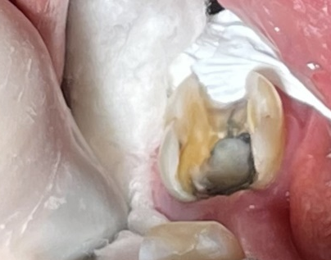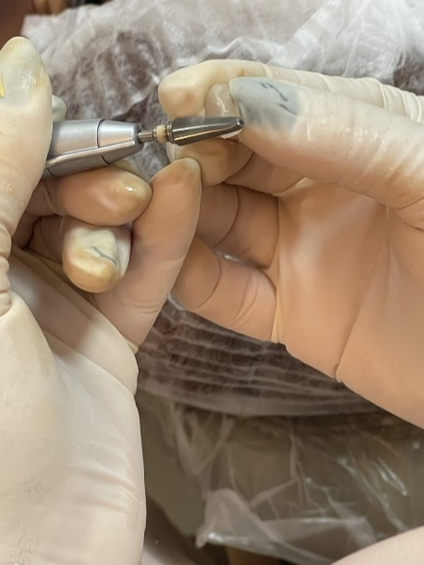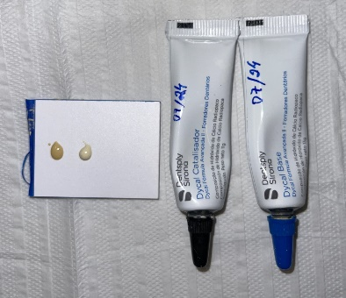
Elemento após preparo
Molde da mandíbula com silicone de adição
Hidróxido de cálcio para cimentação do provisório
Acabamento do elemento provisório

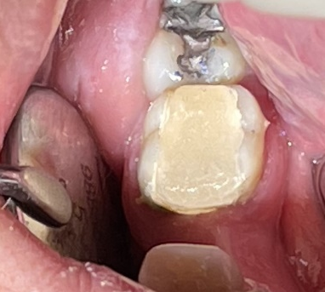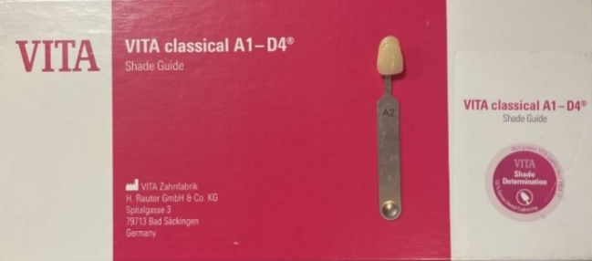
Escala de cor
Provisório de Resina Acrílica cimentado

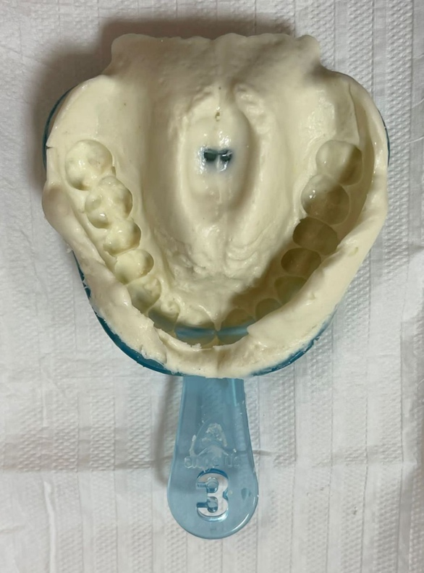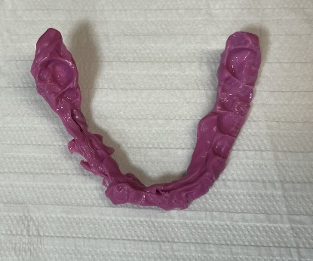
Moldagem com alginato pós cimentação do provisório
Registro de mordida

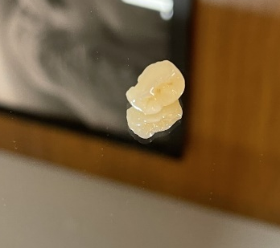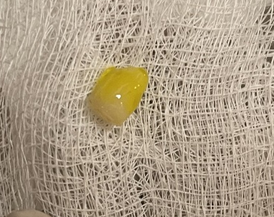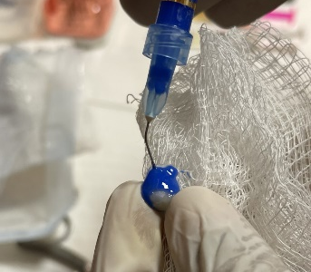
Endocrown de porcelana elemento 47.

Endocrown de porcelana elemento 47, vista externa.

Ácido Fluorídrico a 10% para o condicionamento da. porcelana
Aplicação de Ácido Fosfórico a 37% para limpeza.

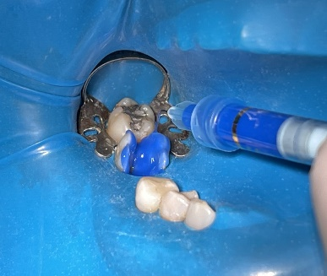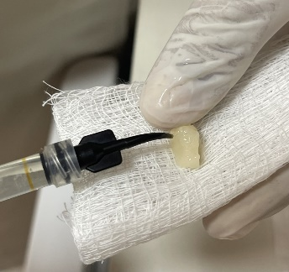
Aplicação do ácido fosfórico à 37% no elemento.
Aplicação do agente de união Silano na peçada cerâmica.
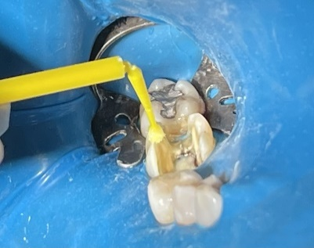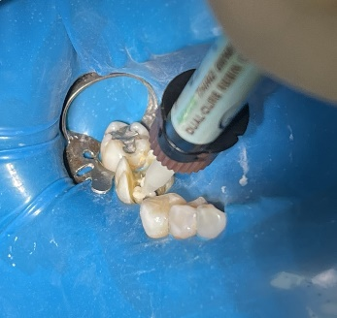
Aplicação do sistema adesivo.
Aplicação do cimento dual no dente.

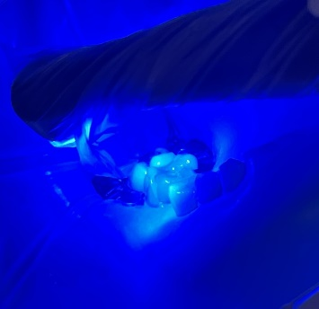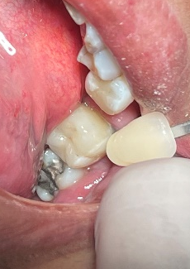
Fotopolimerização da peça.
Coroa cimentada após remoção do isolamento.

Radiografia final.

